التَّارِيخُ: 2022.08.04
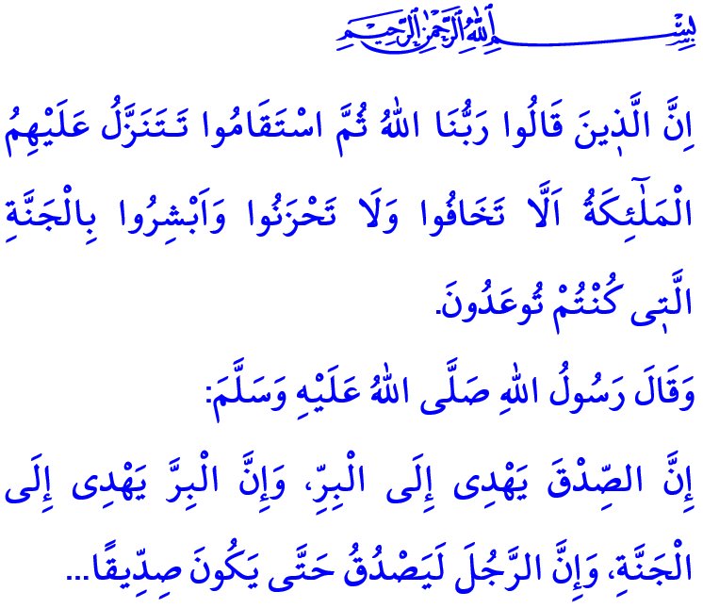
رَمَضَانُ وَالصِّدْقُ
أَيُّهَا الْمُسْلِمُونَ الْكِرَامُ!
قَاَلَ اللهُ سُبْحَانَهُ وَتَعَالَى فِي الْآيَةِ الْكَرِيمَةِ الَّتِي قُمْتُ بِتِلَاوَتِهَا: "اِنَّ الَّذ۪ينَ قَالُوا رَبُّنَا اللّٰهُ ثُمَّ اسْتَقَامُوا تَـتَنَزَّلُ عَلَيْهِمُ الْمَلٰٓئِكَةُ اَلَّا تَخَافُوا وَلَا تَحْزَنُوا وَاَبْشِرُوا بِالْجَنَّةِ الَّت۪ي كُنْتُمْ تُوعَدُونَ."
وقَاَلَ رَسُولُ اللهِ صَلَّى اللَّهُ عَلَيْهِ وَسَلَّمَ فِي الحَدِيثِ الشَّريفِ الَّذي قُمْتُ بِقِرَاءتِهِ: "إِنَّ الصِّدْقَ يَهْدِى إِلَى الْبِرِّ، وَإِنَّ الْبِرَّ يَهْدِى إِلَى الْجَنَّةِ، وَإِنَّ الرَّجُلَ لَيَصْدُقُ حَتَّى يَكُونَ صِدِّيقًا..."
أَيُّهَا الْمُؤْمِنُونَ الْأَعِزَّاءُ!
إِنَّ دِينَنَا اَلسَّامِيَّ دِينُ الْإِسْلَامِ يَأْمُرُنَا بِالْاِسْتِقَامَةِ فِي الْأَقْوَالِ وَالْأَفْعَالِ. وَيَنْهَانَا عَنْ الْكَذِبِ اَلَّذِي يَتَعَارَضُ مَعَ الْفِطْرَةِ الْإنْسَانِيَّة وَيُفْسِدُ اِسْتِقَامَتَهَا. فَالصِّدْقُ هُوَ جَوْهَرُ الْإِسْلَامِ وَهُوَ السِّمَةُ الْبَارِزَةُ لِلْمُجْتَمَعِ الْأَخْلَاقِيِّ وَالْفَاضِلِ. وَعَنْ أَبِي عَمْرَةَ سُفْيَانَ بْنِ عَبْدِ اللَّهِ رَضِيَ اللهُ عَنْهُ قَالَ: "قُلْت: يَا رَسُولَ اللَّهِ! قُلْ لِي فِي الْإِسْلَامِ قَوْلًا لَا أَسْأَلُ عَنْهُ أَحَدًا غَيْرَك؛ قَالَ: قُلْ: ’آمَنْت بِاَللَّهِ ثُمَّ اسْتَقِمْ‘."
أَيُّهَا الْمُسْلِمُونَ الْأَفَاضِلُ!
إِنَّ الصِّدْقَ هُوَ الْإِيمَانُ الصَّادِقُ بِاللَّهِ تَعَالَى، وَاتِّبَاعُ الرَّسُولِ صَلَّى اَللَّهُ عَلَيْهِ وَسَلَّمَ بِكُلِّ إِخْلَاصٍ. وَهُوَ تَغْذِيَةُ الْأَبْدَانِ بِالْعِبَادَةِ وَتَزْكِيَةُ الْأَرْوَاحِ بِالتَّقْوَى. وَالْوُقُوفُ دَائِمًا إِلَى جَانِبِ الْحَقِّ وَالْحَقِيقَةِ. وَهُوَ التَّحَدُّثُ بِصِدْقٍ وَالْوَفَاءُ بِالْعَهْدِ وَأَدَاءُ الْأَمَانَةِ. وَتَجَنُّبُ الْكَذِبِ وَالْغَيْبَةِ وَالِافْتِرَاءِ وَالْكَلَامِ الْفَاحِشِ الْبَذِيءِ.
أَيُّهَا الْمُؤْمِنُونَ الْأَفَاضِلُ!
إِنَّ الْمُؤْمِنَ يَعْكِسُ الصِّدْقَ بِأَقْوَالِهِ وَأَفْعَالِهِ. فَظَاهِرُ الْمُؤَمنَ كَبَاطِنِهِ. وَسُلُوكُهُ مُطَابِقٌ لِنَوَايَاهُ. فَلْيَكُنْ الصِّدْقُ سَبِيلَنَا، وَلْيَكُنْ جَوْهَرُنَا وَأَقْوَالُنَا وَاحِدَةٌ. حَتَّى تَكُونَ دُنْيَانَا مَعْمُورَةً وَعَاقِبَتُنَا الْجَنَّةُ وَنِعْمَ الْمَصِيرُ.
إِنَّ الصِّدْقَ فِي حَيَاةِ الْمُؤْمِنِ يَبْدَأُ بِالتَّأَسُّسِ ضِمْنَ الْأُسْرَةِ. وَالْمَنْزِلُ الَّذِي يَعُمُّ فِيهِ الصِّدْقُ تَكُونُ فِيهِ أَفْرَادُ الْأُسْرَةِ مُتَرَابِطَةً. فَالْأَطْفَالُ يَتَعَلَّمُونَ الصِّدْقَ مِنْ تَصَرُّفَاتِ وَالِدَيّهِمْ الْحَسَنَةِ. وَفِي مُنَاخِ الْأُسْرَةِ الْآمِنَةِ يَتَحَمَّلُ الْأَفْرَادُ أَعْبَاءَ الْحَيَاةِ مَعًا. لِذَا فَلْيَكُنِ الصِّدْقُ سَبِيلَنَا وَلْتَكُنِ الْأَخْلَاقُ الْحَمِيدَةُ أَخْلَاقَنَا. حَتَّى تَمْتَلِئَ قُلُوبُنَا بِالْمَحَبَّةِ وَبُيُوتُنَا بِالسَّلَامِ.
إِنَّ الْمُؤْمِنَ صَادَقٌ فِي تِجَارَتِهِ لَا يَتْرُكُ الصِّدْقَ لِزِيَادَةِ كَسْبِهِ أَوْ خَوْفاً مِنْ خَسَارَتِهِ. وَلَا يَنْهَمِكُ بِجَشَعِ الدُّنْيَا وَلَا يَقْتَرِبُ مِنْ الْحَرَامِ. فَهُوَ يَعْلَمُ أَنَّ الرِّزْقَ عَلَى اللَّهِ. وَأَنَّ النَّبِيَّ صَلَّى اَللَّهُ عَلَيْهِ وَسَلَّمَ قَدْ قَالَ: "مَنْ غَشَّنَا فَلَيْسَ مِنَّا".
إِنَّ الْمُؤْمِنَ وَحَتَّى فِي الْعَالَمِ الْاِفْتِرَاضِيِّ يُحَافِظُ عَلَى اسْتِقَامَتِهِ وَلَا يَبْتَعِدُ عَنِ الصِّدْقِ. فَهُوَ يَتَجَنَّبُ مَسَّ كَرَامَةِ النَّاسِ وَحَيْثِيَّاتِهِمْ بِالْكَذِبِ وَالْاِفْتِرَاءِ. وَلَا يَنْشُرُ مَنْشُورَاتٍ لَا أَسَاسَ لَهَا مِنْ الصِّحَّةِ تَنْتَهِكُ حُقُوقَ الْعِبَادِ وَالْحَقِّ الْعَامِّ. فَلْيَكُنْ الصِّدْقُ سَبِيلَنَا وَلْتَكُنْ نَوَايَانَا صَادِقَةً. وَكَمَا يَقُولُ النَّبِيُّ صَلَّى اَللَّهُ عَلَيْهِ وَسَلَّمَ: "مَنْ كَانَ يُؤْمِنُ بِاللَّهِ وَالْيَوْمِ الآخِرِ فَلْيَقُلْ خَيْرًا أَوْ لِيَصْمُتْ."
أَيُّهَا الْمُسْلِمُونَ الْأَعِزَّاءُ!
رَسُولُ اللَّهِ صَلَّى اللَّهُ عَلَيْهِ وَسَلَّمَ يُحَذِّرُنَا فَيَقُول: "مَنْ لَمْ يَدَعْ قَوْلَ الزُّورِ وَالْعَمَلَ بِهِ فَلَيْسَ لِلَّهِ حَاجَةٌ فِي أَنْ يَدَعَ طَعَامَهُ وَشَرَابه."
لِذَا دَعُونَا نَغْتَنِمُ شَهْرَ رَمَضَانَ الْمُبَارَكِ كَفُرْصَة لِلتَّحْزِيمِ بِالصِّدْقِ وَجَعْلِهِ يُهَيْمِنُ عَلَى حَيَاتِنَا. وَدَعُونَا لَا نَنْسَى أَنَّ ضَيَاعَ الصِّدْقِ يَعْنِي ضَيَاعَ الْخَيْرِ. فَالْأَكَاذِيبُ وَالظُّلْمُ الَّتِي يُعْتَقَدُ أَنَّهَا تُقَدِّمُ مَنْفَعَةً دُنْيَوِيَّةً سَتَهْدِي بِالتَّأْكِيدِ إِلَى الشَّرِّ. وَالصِّدْقُ فِي جَمِيعِ أَعْمَالِنَا وَأَقْوَالِنَا سَيَهْدِينَا إِلَى الْخَيْرِ وَالْخَيْرُ سَيَهْدِينَا إِلَى الْجَنَّةِ.

سُورَةُ فُصِّلَتْ، 41/30.
صَحِيحُ الْبُخَارِي، كِتَابُ الْأدَبِ، 96.
صَحِيحُ مُسْلِمْ، كِتَابُ الْإِيمَانِ، 62.
صَحِيحُ مُسْلِمْ، كِتَابُ الْإِيمَانِ، 164.
صَحِيحُ الْبُخَارِي، كِتَابُ الْأدَبِ، 3.
صَحِيحُ الْبُخَارِي، كِتَابُ الْصَّوْمِ، 8. اَلْمُدِيرِيَّةُ العَامَّةُ لِلْخَدَمَاتِ الدِّينِيَّةِ

